الجلسة الخامسة

كيف تسوء الأمور (وكيف يمكن أن تتحسّن)

نصّ العرض التقديمي

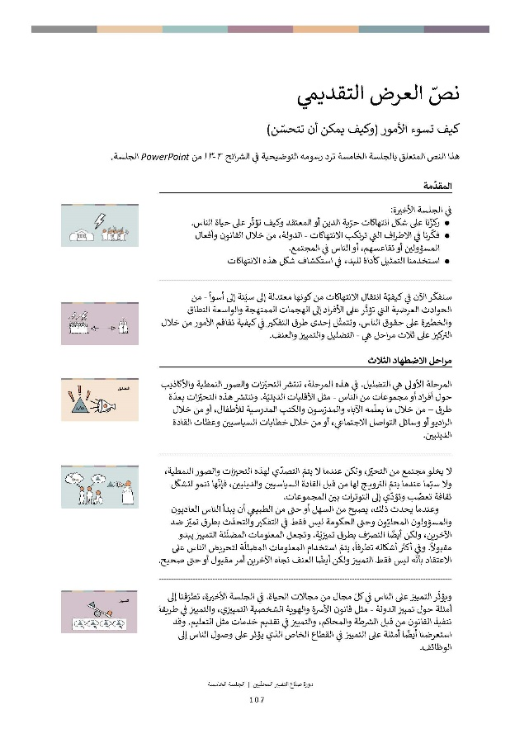
نصّ العرض التقديمي

كيف تسوء الأمور (وكيف يمكن أن تتحسّن(

هذا النص المتعلق بالجلسة الخامسة ترد رسومه التوضيحية في الشرائح ٣-١٣من PowerPoint الجلسة.

 | المقدّمة
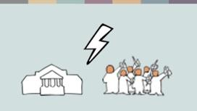 | في الجلسة الأخيرة:  - ركزّنا على شكل انتهاكات حرّية الدين أو المعتقد وكيف تؤثّر على حياة الناس.  - فكّرنا في الاطراف التي ترتكب الانتهاكات - الدولة، من خلال القانون وأفعال  المسؤولين أو تقاعسهم، أو الناس في المجتمع.  - استخدمنا التمثيل كأداة للبدء في استكشاف شكل هذه الانتهاكات
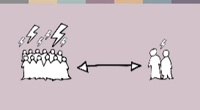 | سنفكّر الآن في كيفيّة انتقال الانتهاكات من كونها معتدلة إلى سيّئة إلى أسوأ - من الحوادث العرضية التي تؤثّر على الأفراد إلى الهجمات الممنهجة والواسعة النطاق والخطيرة على حقوق الناس. وتتمثّل إحدى طرق التفكير في كيفية تفاقم الأمور من خلال التركيز على ثلاث مراحل هي - التضليل والتمييز والعنف.
 | مراحل الاضطهاد الثلاث
 | المرحلة الأولى هي التضليل. في هذه المرحلة، تنتشر التحيّزات والصور النمطية والأكاذيب حول أفراد أو مجموعات من الناس - مثل الأقليات الدينيّة. وتنتشر هذه التحيّزات بعدّة طرق – من خلال ما يعلّمه الآباء والمدرّسون والكتب المدرسية للأطفال، أو من خلال الراديو أو وسائل التواصل الاجتماعي، أو من خلال خطابات السياسيين وعظات القادة الدينيين.
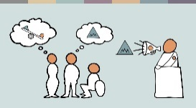 | لا يخلو مجتمع من التحيّز، ولكن عندما لا يتمّ التصدّي لهذه التحيزات والصور النمطية، ولا سيّما عندما يتمّ الترويج لها من قبل القادة السياسيين والدينيين، فإنّها تنمو لتشكّل ثقافة تعصّب وتؤدّي إلى التوترات بين المجموعات.  وعندما يحدث ذلك، يصبح من السهل أو حتى من الطبيعي أن يبدأ الناس العاديون والمسؤولون المحليّون وحتى الحكومة ليس فقط في التفكير والتحدّث بطرق تميّز ضد الآخرين، ولكن أيضًا التصرّف بطرق تميزيّة. وتجعل المعلومات المضلّلة التمييز يبدو مقبولاً. وفي أكثر أشكاله تطرفاً، يتمّ استخدام المعلومات المضللّة لتحريض الناس على الاعتقاد بأنّه ليس فقط التمييز ولكن أيضًا العنف تجاه الآخرين أمر مقبول أو حتى صحيح.
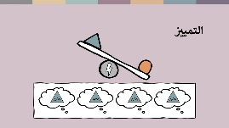 | ويؤثّر التمييز على الناس في كلّ مجال من مجالات الحياة. في الجلسة الأخيرة، تطرّقنا إلى أمثلة حول تمييز الدولة - مثل قانون الأسرة والهوية الشخصية التمييزي، والتمييز في طريقة تنفيذ القانون من قبل الشرطة والمحاكم، والتمييز في تقديم خدمات مثل التعليم. وقد استعرضنا أيضًا أمثلة على التمييز في القطاع الخاص الذي يؤثر على وصول الناس إلى الوظائف.
 | لا يخلو مجتمع من التمييز، ولكنّ التمييز الواسع النطاق والممنهج لا يمكن أن يستمرّ إلّا عندما يقوم على ثقافة الجهل والتعصّب. ولا يمكن ان يستمرّ التمييز إذا لم تقبله غالبية الناس.
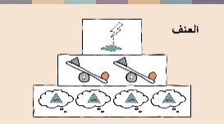 | ومثلما تخلق المعلومات المضلّلة أرضيّة للتمييز، فإنّ التضليل والتمييز معًا يشكّلان أساسًا للعنف. ويمكن أن يأخذ العنف في المجتمع أشكالًا عديدة - من التخريب المتعمّد، إلى التحرّش، إلى التهديد بالعنف الجسدي. ويمكن أن يشمل عنف الدولة السجن التعسّفي والتعذيب والعنف القائم على النوع الاجتماعي.
 | النطاق والتواتر وتأثير
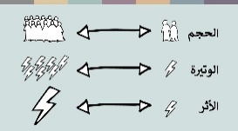 | يمكن أن تحدث أنواع المشكلات الثلاثة - التضليل والتمييز والعنف بمستويات، ونطاق، ووتيرة، وتأثيرات مختلفة. ويمكن أن يؤثر الانتهاك على عدد قليل من الأفراد أو على مجموعات كبيرة. ويمكن أن يكون عرضيًّا أو منتظمًا أو منهجيًا - ممّا يعني أنه يدخل في أنظمة المجتمع وهياكله. ويمكن أن يكون له تأثير محدود أو مدمّر على الأشخاص المتضرّرين.
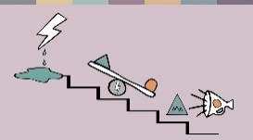 | تُظهِر التجربة في العديد من البلدان أنّه كلّما زاد انتشار التحيّزات والمعلومات الخاطئة على نطاق واسع وبشكل شديد، كلّما أصبح التمييز أكثر انتشارًا وشدّة، وكلّما أصبحت التحيّزات والمعلومات الخاطئة والتمييز مجتمعةً أكثر انتشارًا، كلّما زاد احتمال انتشار العنف الشديد والخطير. فشيء واحد يقود لآخر. قد يبدو هذا محبطًا، ولكنّ فهم كيف تسوء الأمور يمكن أن يساعدنا في التفكير في كيفية تحسين الوضع.
 | الخاتمة
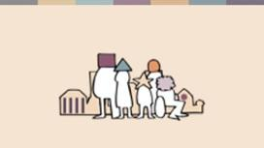 | كلّ ذلك يبدأ بالطريقة التي نفكّر بها ونتحدّث بها عن بعضنا البعض. وهذا أمر يمكن لكلّ واحد منّا أن يفعل شيئًا حياله - في عائلاتنا وشبكاتنا الشخصية. من الممكن أيضًا أن نفعل شيئًا حيال ذلك على مستوى المجتمع المحلّي - فيما يتعلّق مثلًا بجماعاتنا الدينية ومدارسنا وأماكن عملنا.  هذا وحده ليس كافيًأ بالطبع. فنحن نحتاج أيضًا إلى تغيير الأنظمة الرسمية التمييزيّة الّتي تؤذي الناس - من القوانين السيئة إلى سلوك المسؤولين مثل المدرّسين أو رجال الشرطة.
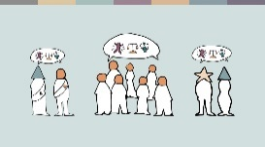 | ولكي يصبح هذا النّوع من التغيير ممكنًا، نحتاج إلى أقليّات تعرف حقوقها وتكون مجهّزة للدفاع عنها، وأغلبيّات مستعدّة للوقوف معها، وقادة سياسيين ودينيين يفهمون مسؤولياتهم تجاه احترام حقوق الإنسان وحمايتها وتعزيزها. تحويل هذا إلى حقيقة واقعة هو عمليّة بطيئة وصعبة.
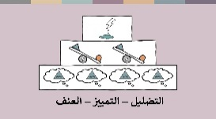 | ويبدأ ذلك بتحليل سياقنا وتحديد المشاكل فيه. يمكننا استخدام هذا النموذج المكوّن من ثلاث مراحل هي للتضليل - التمييز - العنف، لمساعدتنا على القيام بذلك.
شكر وتقدير
يعتمد هذا النص على نموذج "مراحل الاضطهاد الثلاث" الذي وضعه "يوهان كانديلين".

